**КОЛЕКЦИЯ 50 ПОЛЕЗНЫХ ВИДЕО УРОКОВ** 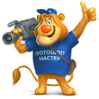

**Adobe Photoshop** 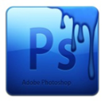

**качайте видео уроки бесплатно и становитесь профессиональными фотошоп-мастерами**

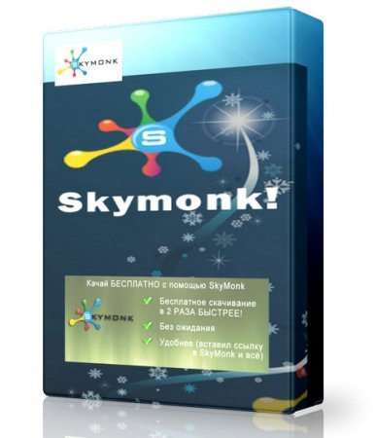

**КАЧАЙТЕ С Letitbit.net БЕСПЛАТНО И БЫСТРО**

SkyMonk -программа, которая предназначена для скачивания и закачивания файлов на файлообнник Letitbit, скачивать без ожидания, это очень удобно и экономит ваше время,интерфейс программы понятен даже не профессионалу, всё просто и доступно. Скачайте SkyMonk и оцените все преимущества этой программы, теперь скачивать с файлообменника Letitbit стало гораздо проще и быстрей!

Как работать с SkyMonk:

1- Скопировать ссылку с Letitbit.net.

2- Вставить в программу SkyMonk и скачивание начнется автоматически.

3- Если в друг оборвется связь, то как она появится, закачка автоматически возобновиться.

Как видите всё просто!

**Скачать с Letitbit.net SkyMonk -** [**http://letitbit.net/skymonk13279851.exe**](http://letitbit.net/skymonk13279851.exe)

**==============================================================================**

**1. Видео урок Фотошоп Профессионально убрать блики с фото**

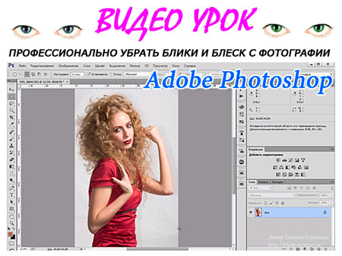

Здравствуйте, фотошоп-мастера, в этом видеоуроке по Adobe Photoshop Евгений Карташов покажет вам, как эффективно удаляются на фотографиях блеск и блики на коже, не используя при этом инструменты ретуши. Последовательность действий, приведенная в видеоуроке, легко записать в экшен, что позволит значительно уменьшить ваши затраты времени на обработку фотографии. Можно конечно зарисовывать блики штампом или пытаться избавиться от бликов восстанавливающей кистью, можно накладывать какие-то цветные слои, но мы с вами поступим по-другому.При обработке бликов часто теряется текстура кожи, вы узнаете из урока как этого избежать.

Работа инструментов в Photoshop: Маска. Каналы. Кривые. Фильтры. Режимы наложения.

Тип файла: MP4. Длительность урока: 10.14 Мин. Размер: 34.89 Мб

Автор урока: Евгений Картошов . Авторские права: www.photoshop-master.ru

**Скачать с Letitbit.net**

[**http://letitbit.net/download/24530.2d4cbbd9cc7de495e028b1e15cb4/video_lesson_photoshop.rar.html**](http://letitbit.net/download/24530.2d4cbbd9cc7de495e028b1e15cb4/video_lesson_photoshop.rar.html)

**Скачать с Depositfiles.com**

[**http://depositfiles.com/files/2074kbb3y**](http://depositfiles.com/files/2074kbb3y)

**Скачать с Turbobit.net**

[**http://turbobit.net/vwn1zalqvakv.html**](http://turbobit.net/vwn1zalqvakv.html)

**==============================================================================**

**2. Видео урок Фотошоп 3D открытки**

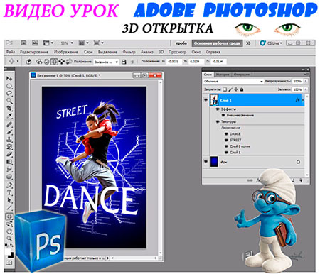

Погружаемся в 3D пространство в программе Adobe Photoshop. В этом видеоуроке научимся из двухмерных изображений создавать красивые 3D-открытки. Вы увидите, как обычные плоские картинки примут на себя все свойства 3D-объектов и создадут иллюзию объема.

Тип файлов: MP4. Длительность урока: 09.52 Мин. Размер: 17.03 Мб

Автор видеоурока: Лукьянова Зинаида. Авторские права: www.photoshop-master.ru

**Скачать с Letitbit.net**

[**http://letitbit.net/download/09775.02f642c31cd69976d872c9bb623d/video_lesson_3d.rar.html**](http://letitbit.net/download/09775.02f642c31cd69976d872c9bb623d/video_lesson_3d.rar.html)

**Скачать с Depositfiles.com**

[**http://depositfiles.com/files/o7inl48vn**](http://depositfiles.com/files/o7inl48vn)

**Скачать с Turbobit.net**

[**http://turbobit.net/snkm1kct77t0.html**](http://turbobit.net/snkm1kct77t0.html)

**==============================================================================**

**3. Видео урок Фотошоп 3D Новогодняя открытка**

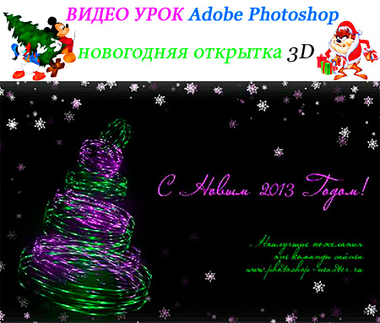

Приветствую Фотошоп мастеров, в этом пред праздничном видео-уроке по Adobe Photoshop речь пойдёт о-том, как создать дизайн красивой новогодней открытки в 3D, сделаем 3D ёлку. Будем использовать в уроке встроенные в Photoshop 3D объекты, также рассмотрим 3D инструменты, 3D объекты, 3D маска, Кисти, Фильтры, Меняем стили слоя.

Скорей открывайте вашу программу Adobe Photoshop , создавайте себе новогоднее настроение!

Длительность урока: 14.31 Мин. Размер: 17.15 Мб

Автор урока: Зинаида Лукьянова. Авторские права- http://www.photoshop-master.ru

**Скачать с Letitbit.net**

[**http://letitbit.net/download/48831.4ca869a2300f3a0ac6d83ba4a1e5/videolesson3d.rar.html**](http://letitbit.net/download/48831.4ca869a2300f3a0ac6d83ba4a1e5/videolesson3d.rar.html)

**Скачать с Depositfiles.com**

[**http://depositfiles.com/files/8e9esmcee**](http://depositfiles.com/files/8e9esmcee)

**Скачать с Turbobit.net**

[**http://turbobit.net/t7e5svyy9gzf.html**](http://turbobit.net/t7e5svyy9gzf.html)

**==============================================================================**

**4. Видео урок Фотошоп Как сделать из фотографии рисунок**

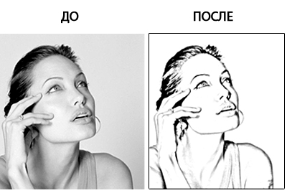

В уроке по Adobe Photoshop Евгений вам расскажет, как сделать из фотографии рисунок. Урок будет вам полезен, а самое главное легкий, не требуется профессиональных знаний в Фотошоп, в уроке будем работать с фотографией известной актрисы- Angelina Jolie. С помощью уроков по Фотошоп вы станете уверенным и главное профессиональным пользователем Adobe Photoshop, учитесь делать различные эффекты в Фотошоп и радуйте друзей вашими работами!

Размер: 06.17 Мб.

Автор урока: Евгений Айбазов. Авторские права- Photoshop-help.ru

**Скачать с Letitbit.net**

[**http://letitbit.net/download/32798.3e79b1e1e5e43ac3782c75603883/lesson_Photoshop.rar.html**](http://letitbit.net/download/32798.3e79b1e1e5e43ac3782c75603883/lesson_Photoshop.rar.html)

**Скачать с Depositfiles.com**

[**http://depositfiles.com/files/3td6705ef**](http://depositfiles.com/files/3td6705ef)

**Скачать с Turbobit.net**

[**http://turbobit.net/tdbx8634zqkg.html**](http://turbobit.net/tdbx8634zqkg.html)

**==============================================================================**

**5. Видео урок Фотошоп Эффекты Замёрзшее стекло**

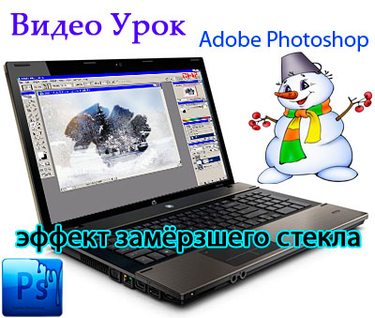

Видео обучение по программе Adobe Photoshop, будет показано как делается в Фотошопе эффект замёрзшего стекла, как будто смотришь через замершее стекло. Придадим замершему стеклу рельефность в уроке показано, как добиться реалистичной текстуры стекла с помощью фильтров. Работаем в Photoshop инструментами фильтрами, маска, ластик. Украшайте ваши фотографии зимними эффектами, зима на пороге!

Файл: AVI. Длительность: 03.20 Мин. Размер: 7.47 Mb

**Скачать с Letitbit.net**

[**http://letitbit.net/download/59808.596f550c49933e98cbba94830be3/videolessonPhotoshop.rar.html**](http://letitbit.net/download/59808.596f550c49933e98cbba94830be3/videolessonPhotoshop.rar.html)

**Скачать с Depositfiles.com**

[**http://depositfiles.com/files/214o4nd9p**](http://depositfiles.com/files/214o4nd9p)

**Скачать с Turbobit.net**

[**http://turbobit.net/q5ov4lzklr46.html**](http://turbobit.net/q5ov4lzklr46.html)

**==============================================================================**

**6. Видео урок Фотошоп Эффекты Замёрзшая надпись**

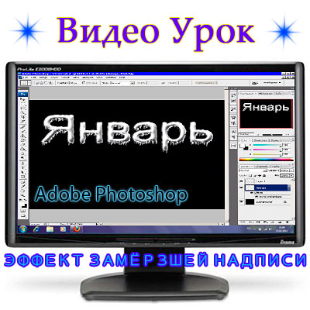

Что бы придать любой надписи необычный зимний вид, можно покрыть надпись льдом, видео уроке по Adobe Photoshop будет показано как создается такой эффект зимней надписи. Фотошоп эффект замёрзшей надписи можно сделать на фотографию, оформить календарь и также на любое изображение, что только украсит и придаст зимнего настроения. Оформите ваши фотографии и придайте им эффект зимнего настроения!

Длительность урока: 03.54 Мин. Тип файлов: AVI. Размер: 21.92 Mb

Авторы видео-урока: Сергей и Марина Бондаренко

**Скачать с Letitbit.net**

[**http://letitbit.net/download/97631.93465c324501608029b10f696de6/videolesson_photoshop.rar.html**](http://letitbit.net/download/97631.93465c324501608029b10f696de6/videolesson_photoshop.rar.html)

**Скачать с Depositfiles.com**

[**http://depositfiles.com/files/6odesw0vn**](http://depositfiles.com/files/6odesw0vn)

**Скачать с Turbobit.net**

[**http://turbobit.net/5e77iq3zxq8d.html**](http://turbobit.net/5e77iq3zxq8d.html)

**==============================================================================**

**7. Видео урок Фотошоп Инструмент маска**

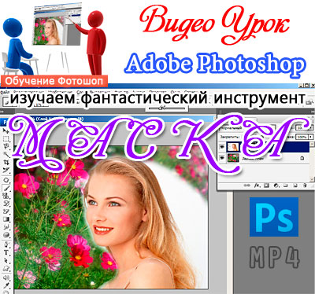

Видеоурок продолжаем изучать инструменты в Adobe Photoshop, мы с вами изучим инструмент Маска (видеоурок всё о масках), у большинства начинающих Photoshop мастеров именно маски вызывают первые трудности. Так давайте разберёмся с Маской, весь видеоурок посвящён этому нужному инструменту, рассмотрим все настройки масок, научимся работать маской, с помощью масок можно творить такие фокусы с разными изображениями. Какие есть Маски в Photoshop: Быстрая маска “ создаём качественное выделение”. Маску совмещаем с Градиентом “постепенное исчезновение обекта”. Маска слоя “идеальное решение удаление ненужных частей, объектов с фотографии”. Отправочная маска (скрывает лишнее). Как видите в Масках нет не чего сложного, просто надо разобраться в функциях и понять смысл, то, что закрывает маска, становится не видимым, но не исчезает совсем, всегда можно восстановить стёртое или видимое.

Тип файлов: MP4. Длительность: 11.59 мин. Размер: 33.16 Мб

Автор урока: Лукьянова Зинаида

**Скачать с letitbit.net**

[**http://letitbit.net/download/37518.331b5f2726961d5c15bdeedc2a4e/Videolesson_mask.rar.html**](http://letitbit.net/download/37518.331b5f2726961d5c15bdeedc2a4e/Videolesson_mask.rar.html)

**Скачать с depositfiles.com**

[**http://depositfiles.com/files/73o4lot6y**](http://depositfiles.com/files/73o4lot6y)

**Скачать с turbobit.net**

[**http://turbobit.net/ujp58uxlxz8r.html**](http://turbobit.net/ujp58uxlxz8r.html)

**==============================================================================**

**8. Видео урок Фотошоп Инструменты Опции выделения**

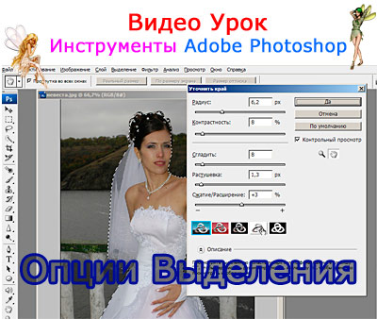

Adobe Photoshop рассмотрим в Видео Уроке все Опции Выделения, как копируются выделения и размещаются в других документах, как добиваются качественного выделения объектов.

Что такое опции выделения и как этим пользоваться?

1. Опции, - “Уточнить край, Радиус, Контрастность, Сжатие/Расширение, Сгладить, Растушёвка”.

2. Опции, Команды Выделения - “ Новый слой, Отменить выделения, Образовать рабочий контур, Растушёвка, Уточнить край, Инверсия выделенной области, Сохранить выделенную область, Скопировать на новый слой, Вырезать на новый слой, Свободная трансформация, Выполнить обводку, Трансформировать выделенную область, Выполнить заливку”.

3. Опции, Рассмотрим команды Меню Выделения - “Выделить всё, Инверсия, Цветовой диапазон, Отменить выделение, Уточнить край, Смежные пиксели, Подобные оттенки, Модификация, Трансформировать выделенную область, Сохранить выделенную область, Загрузить выделенную область”.

Эти нужные опции в Фотошопе, мы с вами рассмотрим в этом видеоуроке (некоторые опции в разных меню Adobe Photoshop повторяются, но это всё сделано только для удобства).

Формат: WMV. Длительность: 17.04 Мин. Размер: 44.93 Мб

Автор урока: Лукьянова Зинаида

**Скачать с Letitbit.net**

[**http://letitbit.net/download/75868.729785433c01a8acbb905a3f3138/Video_lesson.rar.html**](http://letitbit.net/download/75868.729785433c01a8acbb905a3f3138/Video_lesson.rar.html)

**Скачать с Depositfiles.com**

[**http://depositfiles.com/files/rlorasuw8**](http://depositfiles.com/files/rlorasuw8)

**Скачать с Turbobit.net**

[**http://turbobit.net/l40ww2sl9teo.html**](http://turbobit.net/l40ww2sl9teo.html)

**==============================================================================**

**9. Видео урок Фотошоп Красивый чёрно белый портрет**

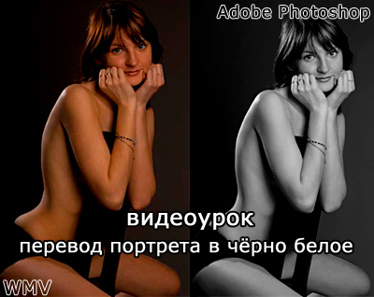

Как получить красивый чёрно белый портрет в Adobe Photoshop! В этом видеоуроке рассмотрен приём перевод цветного снимка в чёрно белый снимок. Работа в Adobe Camera RAW перевод фотоснимка в чёрно белое, корректируем снимок. Работаем с фотоснимком в Adobe Photoshop, удаляем шум, осветляем некоторые участки девушки, обрабатываем лицо, повышаем резкость, повышаем яркость,контраст фотоснимка.

Работаем инструментами в Adobe Photoshop: Лупа, Кисти, Уровни, Фильтры, Осветлитель, Лечащая кисть, Повышение резкости

Тип файла: WMV. Длительность: 05.00 Мин. Размер: 16 Mb. Видеоурок: Никита Биржаков

**Скачать с Letitbit.net**

[**http://letitbit.net/download/45032.4616badfc84c4ccaa4679024a798/Videolesson_Photoshop.rar.html**](http://letitbit.net/download/45032.4616badfc84c4ccaa4679024a798/Videolesson_Photoshop.rar.html)

**Скачать с Depositfiles.com**

[**http://depositfiles.com/files/xm4afvfsb**](http://depositfiles.com/files/xm4afvfsb)

**Скачать с Turbobit.net**

[**http://turbobit.net/y3a5i8me7sca.html**](http://turbobit.net/y3a5i8me7sca.html)

**==============================================================================**

**10. Видео урок Фотошоп Коллаж подводная нимфа (русалка)**

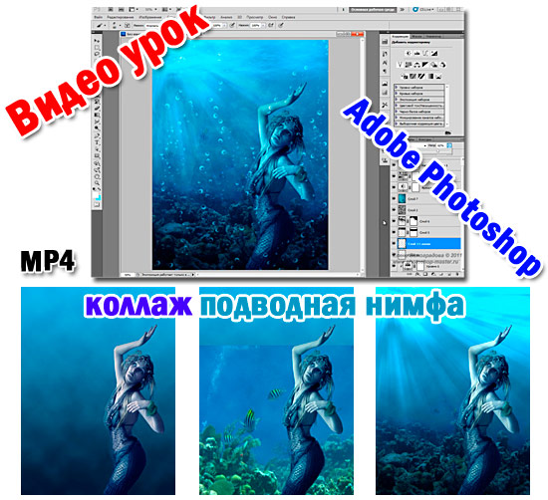

Как создать в програме Adobe Photoshop CS5 коллаж подводная нимфа (русалка), весь урок разложен по полочкам. С помощью этого видеоурока вы сделаете красивый коллаж, как создать подводную атмосферу, добавить лучики света, которые идут сквозь толщу воды, вписать девушку (нимфу) в окружающий подводный фон.

Тип файла: MP4. Длительность: 29 Мин. Размер: 47 Мб. Автор: Елена Виноградова

**Скачать с Letitbit**

[**http://letitbit.net/download/65461.62ea9a5a4ceab12a09ff8a93c50b/Video_lesson_mermaid.rar.html**](http://letitbit.net/download/65461.62ea9a5a4ceab12a09ff8a93c50b/Video_lesson_mermaid.rar.html)

**Скачать с DepositFiles**

[**http://depositfiles.com/files/yrkmb4cs1**](http://depositfiles.com/files/yrkmb4cs1)

**Скачать с TurboBit**

[**http://turbobit.net/aizy0yeq7ikh.html**](http://turbobit.net/aizy0yeq7ikh.html)

**==============================================================================**

**11. Видео урок Фотошоп Удаление бликов с фото от фотовспышки**



Программа Adobe Photoshop (съёмка, композиция, обработка в фотошопе), видео урок по цифровым фотографиям, удаление бликов с фото от фотовспышки. Показано на примере как удалить блики и как улучшить фотографию, фотография девушки сфотографированную со вспышкой и завален горизонт. Видеоуроке работаем с инструментами: Корректировка цветов с помощью Camera Raw, Работа со слоями, Инструмент линейка (выравнивание горизонта), Инструмент Кисть, Инструмент Осветлитель, Инструмент Резкость, Инструмент Заплатка

Видео: WMV. Длительность: 7.06 Мин. Размер: 26 Мб. Автор урока: Никита Биржаков

**Скачать с letitbit.net**

[**http://letitbit.net/download/14250.1c02cffadd41c5a3fa6e6241a39d/Video_lesson_Photoshop.rar.html**](http://letitbit.net/download/14250.1c02cffadd41c5a3fa6e6241a39d/Video_lesson_Photoshop.rar.html)

**Скачать с depositfiles.com**

[**http://depositfiles.com/files/uhx4gepxb**](http://depositfiles.com/files/uhx4gepxb)

**Скачать с turbobit.net**

[**http://turbobit.net/bu27ghsgworm.html**](http://turbobit.net/bu27ghsgworm.html)

**==============================================================================**

**12. Видео урок Фотошоп Инструменты выделения**

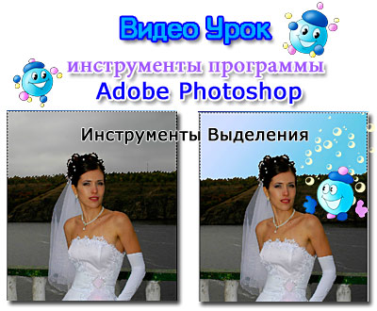

Панель инструментов в Adobe Photoshop это в своём роде азбука, и знать которую обязательно иначе с трудом будете понимать язык Фотошопа в панели больше 60 разных инструментов. В этом видеоуроке мы пройдёмся по всем инструментам выделения - обычное выделения, быстрое выделение, лассо, волшебная палочка. После изучения видеоурока вы профессионально сможете выделить даже сложные объекты на фотографиях или картинках и без труду вырезать, скопировать, перенести в другую работу, учимся Adobe Photoshop качественно выделять обекты!

Тип файлов: AVI. Длительность: 23.19 Мин. Размер: 85.41 Мб. Автор: Лукьянова Зинаида

**Скачать с letitbit.net**

[**http://letitbit.net/download/28309.2d4c09789c1032baf55d4abddd05/Videolesson_Photoshop.rar.html**](http://letitbit.net/download/28309.2d4c09789c1032baf55d4abddd05/Videolesson_Photoshop.rar.html)

**Скачать с depositfiles.com**

[**http://depositfiles.com/files/05pb4zrew**](http://depositfiles.com/files/05pb4zrew)

**==============================================================================**

**13. Два видео урок Фотошоп Изучаем слои**

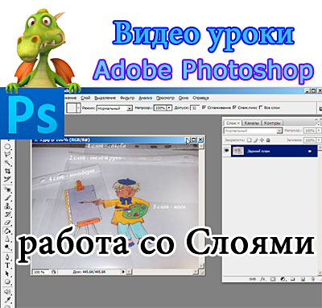

В этих двух Видеоуроках мы рассмотрим самом важном в Photoshop, это работа инструментами и всё о слоях. Вы узнаете, всё о векторных и ростовых слоях, создание слоёв их перемещение, объединение слоёв, как копировать в новый документ, в этих двух уроках рассказана вся работа со слоями в Adobe Photoshop. Есть несколько способов создания слоёв, мы рассмотрим их все, и Вы научитесь рисовать, создавать и работать со слоями в программе Adobe Photoshop.

Способы создания слоёв Adobe Photoshop: Через меню - Слой. Через окно работы со слоями, в верхнем правом углу. В окне работы со слоями, в нижней панели создать новый слой. Shft + Ctrl + N.

Вам эти 2 Видеоурока будут просто не обходимы, из уроков узнаете всё по работе со слоями и изучите некоторые инструменты в программе Adobe Photoshop!

Тип файлов: AVI. Длина первого урока: 18.39 мин. Длина, второго урока: 13.40 мин

Архива: 75.09 Мб. Автор уроков: Лукьянова Зинаида

**Скачать с letitbit.net**

[**http://letitbit.net/download/32003.349538ef4287bdfea4081c922553/Videolesson_Photoshop_layers.rar.html**](http://letitbit.net/download/32003.349538ef4287bdfea4081c922553/Videolesson_Photoshop_layers.rar.html)

**Скачать с depositfiles.com**

[**http://depositfiles.com/files/lya411nx4**](http://depositfiles.com/files/lya411nx4)

**==============================================================================**

**14. Видео урок Фотошоп Как удалить дефекты с видео**

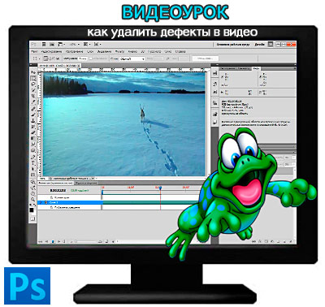

Видео урок как удалить мелкие дефекты с вашего видео файлов с помощью Photoshop. Дефекты на видео могут образоваться при съёмки по различным причинам, пример- грязь на матрице, ворсинки, волосы.

Тип файла: MP4. Длительность: 6 Мин. Размер: 7 Мб. Автор: Евгений Картошов

**Скачать с Letitbit**

[**http://letitbit.net/download/79445.7828087a197cb4c497c82dd21875/Video_lesson_defects.rar.html**](http://letitbit.net/download/79445.7828087a197cb4c497c82dd21875/Video_lesson_defects.rar.html)

**Скачать с DepositFiles**

[**http://depositfiles.com/files/avstvz4v4**](http://depositfiles.com/files/avstvz4v4)

**Скачать с TurboBit**

[**http://turbobit.net/ihqjni2ijg0s.html**](http://turbobit.net/ihqjni2ijg0s.html)

**==============================================================================**

**15. Видео урок Фотошоп Обработка летнего пейзажа**

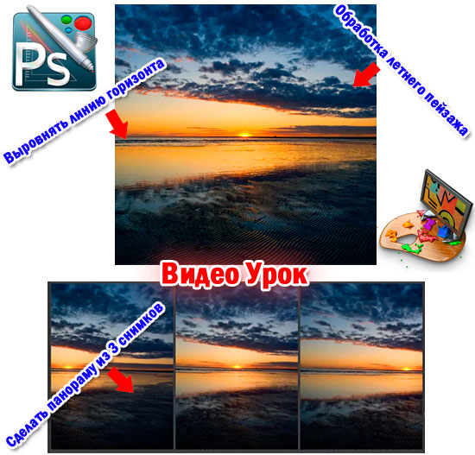

В уроке по Adobe Photoshop рассказывается как из цифровых фото, на которых сфотографирован летний пейзаж закат солнца, как правильно обработать фото летнего пейзажа (корректировать снимки) в Adobe Bridge, как выровнять линию горизонта быстро и качественно, сделать панораму из своих снимков в Adobe Photoshop.

Тип файла: WMV. Длительность: 3 Мин. Размер: 12 Мб. Автор: Никита Биржаков

**Скачать с Letitbit**

[**http://letitbit.net/download/05365.0010e674934fd41664a7090c888b/Video_lesson_Photoshop.rar.html**](http://letitbit.net/download/05365.0010e674934fd41664a7090c888b/Video_lesson_Photoshop.rar.html)

**Скачать с DepositFiles**

[**http://depositfiles.com/files/0rccad6zh**](http://depositfiles.com/files/0rccad6zh)

**Скачать с TurboBit**

[**http://turbobit.net/2ty2kbv41wd3.html**](http://turbobit.net/2ty2kbv41wd3.html)

**==============================================================================**

**16. Видео урок Фотошоп Коррекция цвета фотографии**

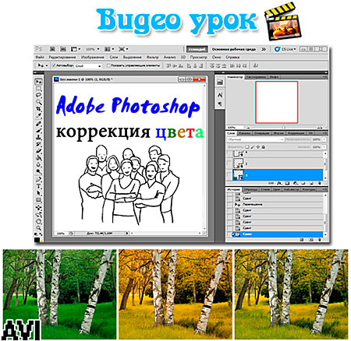

Видеоурок по Photoshop, с помощью которого можно с легко превратить весенний, летний пейзаж в осенний пейзаж. Вам понадобится фотография пейзажа, Photoshop и видеоурок (который сможете скачать на этой странице, где показан процесс превращение пейзажа). Какими инструментами работаем: Меняем цветовую схему (корректируем цвет). Работаем с маской. Работаем с уровнями. После всех наших действий весенний,летний пейзаж становится, осеним!

Видео: AVI. Длительность: 1.45 Мин. Размер: 8 Мб.

**Скачать с Letitbit.net**

[**http://letitbit.net/download/91272.9af32b27516f8bb0354beafc38f3/Lesson_Photoshop.rar.html**](http://letitbit.net/download/91272.9af32b27516f8bb0354beafc38f3/Lesson_Photoshop.rar.html)

**Скачать с Depositfiles.com**

[**http://depositfiles.com/files/sxigtfk0m**](http://depositfiles.com/files/sxigtfk0m)

**Скачать с Turbobit.net**

[**http://turbobit.net/yne52s4qjuue.html**](http://turbobit.net/yne52s4qjuue.html)

**==============================================================================**

**17. Видео урок Фотошоп Как выделить объект маской**

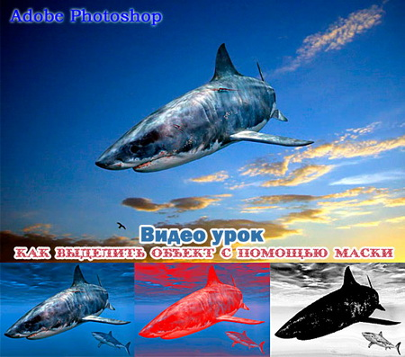

Вы знаете инструменты в программе Adobe Photoshop, что такое маска, как пользоваться маской быстро, точно и эффектно выделить объект, если Вы не знаете, тогда этот видео урок нужен Вам.

Тип файла: AVI. Длительность видео: 4 Мин. Размер: 21 Мб.

**Скачать с Letitbit**

[**http://letitbit.net/download/12202.122808aaf07c304c5de36896ceff/video_lesson_adobe_Photoshop.rar.html**](http://letitbit.net/download/12202.122808aaf07c304c5de36896ceff/video_lesson_adobe_Photoshop.rar.html)

**Скачать с DepositFiles**

[**http://depositfiles.com/files/mf3kzvzmb**](http://depositfiles.com/files/mf3kzvzmb)

**Скачать с TurboBit**

[**http://turbobit.net/75sy7okhkcqw.html**](http://turbobit.net/75sy7okhkcqw.html)

**==============================================================================**

**18. Видео урок Фотошоп Светящийся неоновый текст**

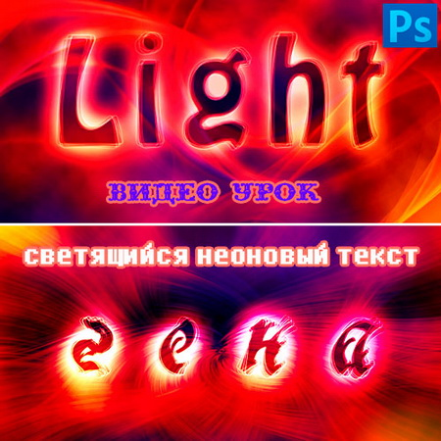

Как сделать светящуюся надпись в программе Adobe Photoshop?

Сделать красивую надпись в Photoshop в этом Вам поможет этот урок, сможете создавать светящиеся неоновые надписи, тексты.

Тип файла: AVI. Длительность: 16 Мин. Размер: 22 Мб. Автор: Елена Виноградова

**Скачать с Letitbit**

[**http://letitbit.net/download/67358.6c07c5a1ee001b47daa150847bca/Video_lesson_photoshop.rar.html**](http://letitbit.net/download/67358.6c07c5a1ee001b47daa150847bca/Video_lesson_photoshop.rar.html)

**Скачать с DepositFiles**

[**http://depositfiles.com/files/fpe3gbshk**](http://depositfiles.com/files/fpe3gbshk)

**Скачать с TurboBit**

[**http://turbobit.net/w9h3x8ya64o7.html**](http://turbobit.net/w9h3x8ya64o7.html)

**==============================================================================**

**19. Видео урок Фотошоп Придать объём плоской картинке**

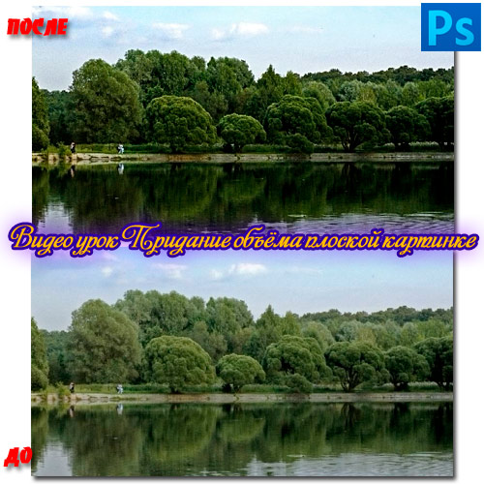

Хотите сделать Вашу фотографию, картинку более привлекательной и выразительной тогда в этом Вам поможет этот познавательный видео урок по программе Adobe Photoshop. В уроке рассказан и показан весь процесс, как придать объём плоской картинке.

Тип файла: AVI. Длительность: 4 Мин. Размер: 20 Мб. Урок: Игоря Ульмана

**Скачать с Letitbit**

[**http://letitbit.net/download/12039.1a3b3bbd25510a51d46a89401e60/Video_a_lesson.rar.html**](http://letitbit.net/download/12039.1a3b3bbd25510a51d46a89401e60/Video_a_lesson.rar.html)

**Скачать с DepositFiles**

[**http://depositfiles.com/files/a4wauezey**](http://depositfiles.com/files/a4wauezey)

**Скачать с TurboBit**

[**http://turbobit.net/1jboxs1ezy7j.html**](http://turbobit.net/1jboxs1ezy7j.html)

**==============================================================================**

**20. Видео урок Фотошоп Текстура песка надпись на песке**

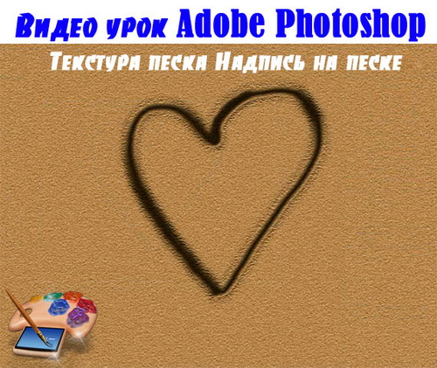

В видеоуроке рассказывается, как создать текстуру морского песка и надпись на песке в программе Adobe Photoshop.

Тип файла: AVI. Длительность видео: 3 Мин. Размер: 16 Мб.

**Скачать с Letitbit**

[**http://letitbit.net/download/88640.89a7f7fc586ff7377b11355e48b6/lesson_adobe_photoshop.rar.html**](http://letitbit.net/download/88640.89a7f7fc586ff7377b11355e48b6/lesson_adobe_photoshop.rar.html)

**Скачать с DepositFiles**

[**http://depositfiles.com/files/84ae2sp36**](http://depositfiles.com/files/84ae2sp36)

**Скачать с TurboBit**

[**http://turbobit.net/d072tfqltn2v.html**](http://turbobit.net/d072tfqltn2v.html)

**==============================================================================**

**21. Видео урок Фотошоп Эффект пылающего текста**

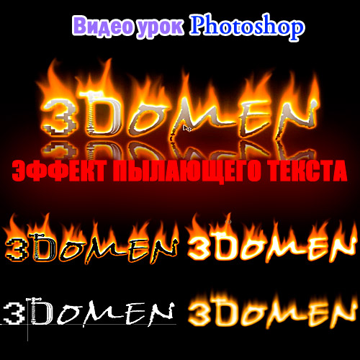

Хотите сделать огненную надпись, очень красивую с эффектом пылающих языков пламени? В этот Вам поможет этот видео урок, рассказан и показан от начала до конца весь процесс как создать в Photoshop эффект пылающего текста. Зачем читать, когда можно посмотреть видео уроки, где всё подробно рассказано как что делать.

Тип файла: AVI. Длительность видео: 6 Мин. Размер: 37 Мб.

**Скачать с Letitbit**

[**http://letitbit.net/download/63072.6026ed54a4a30429b64450828cae/the_flaring_text.rar.html**](http://letitbit.net/download/63072.6026ed54a4a30429b64450828cae/the_flaring_text.rar.html)

**Скачать с DepositFiles**

[**http://depositfiles.com/files/brggg9kkh**](http://depositfiles.com/files/brggg9kkh)

**Скачать с TurboBit**

[**http://turbobit.net/yc52smu55ikp.html**](http://turbobit.net/yc52smu55ikp.html)

**==============================================================================**

**22. Видео урок Фотошоп Эффекты глубина резкости**

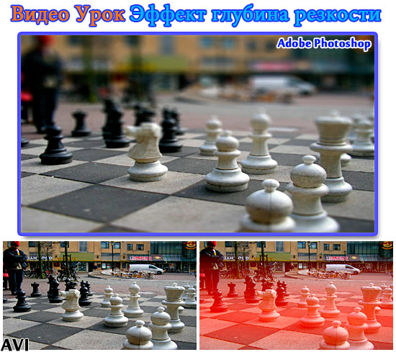

Видеоурок по теме фотошоп Adobe Photoshop обработка цифровых фото, как делать большие объекты миниатюрными. В уроке показана, как в Photoshop можно зрительно уменьшить шахматы (которые величиной в пол человеческого роста), работа с маской, фильтрами.Благодаря тому что на фотографию был добавлен эффект глубины резкости у зрителей создаётся впечатление, как буто бы он видит шахматную доску снятую в близи с маленькими шахматами.

Тип файла: AVI. Длительность: 2 Мин. Размер: 12 Мб. Авторы: Марина, Сергей Бондаренко

**Скачать с Letitbit**

[**http://letitbit.net/download/47658.4c4830c238fcfce9ca125940fc6a/Video_Lesson_effect.rar.html**](http://letitbit.net/download/47658.4c4830c238fcfce9ca125940fc6a/Video_Lesson_effect.rar.html)

**Скачать с DepositFiles**

[**http://depositfiles.com/files/j4mi5ao99**](http://depositfiles.com/files/j4mi5ao99)

**Скачать с TurboBit**

[**http://turbobit.net/39485tutk1ri.html**](http://turbobit.net/39485tutk1ri.html)

**==============================================================================**

**23. Видео урок Фотошоп Текстурный портрет**

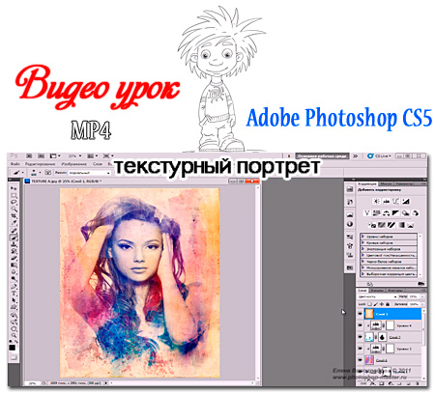

Обучающие видео Adobe Photoshop создадим красивый, текстурный портрет девушки, на основе фотографии этой же девушки, будем использовать в уроке текстуру бумаги, краски, брызги и исходная фото. Работа инструментами: со слоями, текстурами, уровнями, маской, кистями, меняем разные режимы наложения, внешний каналы.

Видео: MP4. Длительность: 11.02 Мин. Размер: 29 Мб. Автор: Елена Виноградова.

**Скачать с letitbit.net**

[**http://letitbit.net/download/07685.02edf8c35d6c38e6c3b1a169f70b/Videolesson_Photoshop_portrait.rar.html**](http://letitbit.net/download/07685.02edf8c35d6c38e6c3b1a169f70b/Videolesson_Photoshop_portrait.rar.html)

**Скачать с depositfiles.com**

[**http://depositfiles.com/files/2wqog7l26**](http://depositfiles.com/files/2wqog7l26)

**Скачать с turbobit.net**

[**http://turbobit.net/5nbjbhidk43b.html**](http://turbobit.net/5nbjbhidk43b.html)

**==============================================================================**

**24. Видео урок Фотошоп Как добавить блеск в глазах**

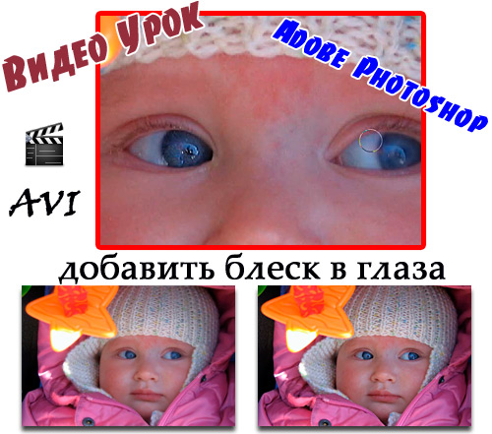

В этом примере (видео урок) добавим блеск в глазках ребёнка на фотографии, узнаете с урока как быстренько и простенько сделаем блеск в глазах в Adobe Photoshop. Вам понадобится для урока фотография, фотошоп, видео плеер и это обучающие видео.

Работа в фотошоп: Фильтры. Архивная кисть.

Тип файла: AVI. Длительность: 1.54 Мин. Размер: 5 Мб

**Скачать с Letitbit.net**

[**http://letitbit.net/download/28270.20ed7723dd9bcd48cc2f765913e9/Videolesson_Photoshop_shine_in_eyes.rar.html**](http://letitbit.net/download/28270.20ed7723dd9bcd48cc2f765913e9/Videolesson_Photoshop_shine_in_eyes.rar.html)

**Скачать с Depositfiles.com**

[**http://depositfiles.com/files/6by6zpqf3**](http://depositfiles.com/files/6by6zpqf3)

**Скачать с Turbobit.net**

[**http://turbobit.net/eosv78kbm9va.html**](http://turbobit.net/eosv78kbm9va.html)

**==============================================================================**

**25. Видео урок Фотошоп Имитация фотосъёмки с проводкой**

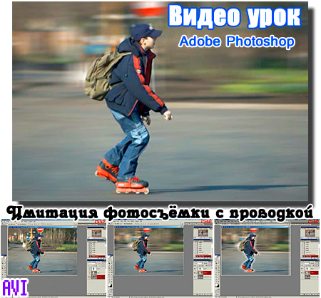

В фотографии есть такой приёмчик, съёмка объекта с проводкой. Когда объектив фотокамеры следит за движением объекта, фон при съёмки получается смазанным, этот приём как бы подчёркивает движение объекта, такие эффекты получается, не всегда, мы узнаем, как этот эффект делают в Adobe Photoshop.

Файл: AVI. Длина: 3.30 Мин. Архив: 8 Мб. Видеоурокрок: Игоря Ульмана

**Скачать с Letitbit.net**

[**http://letitbit.net/download/63285.65ef895aacee2278506d4eac6f64/Videolesson_imitation.rar.html**](http://letitbit.net/download/63285.65ef895aacee2278506d4eac6f64/Videolesson_imitation.rar.html)

**Скачать с Depositfiles.com**

[**http://depositfiles.com/files/o4c67uw9d**](http://depositfiles.com/files/o4c67uw9d)

**Скачать с Turbobit.net**

[**http://turbobit.net/6g2jqsbgkwe3.html**](http://turbobit.net/6g2jqsbgkwe3.html)

**==============================================================================**

**26. Видео урок Фотошоп Фотомонтаж обработка цифровых фотографий**

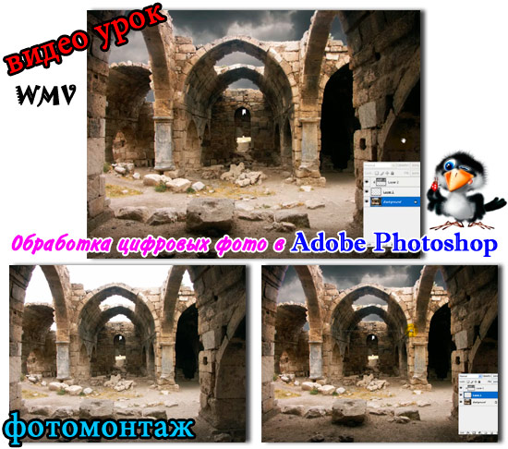

Видео обучение как правильно вмонтировать в фотографию один объект с фотографии в другую фотографию, будет показано, как монтируют (вставить) грозовое небо в старинную крепость. Показано как правильно обработать все детали, поднятие тёмных,светлых полутонов, насыщенность, правильная работа волшебной палочкой. В видео уроке Adobe Photoshop Вы узнаете, что такое фотомонтаж!

Тип файла: WMV. Урок: 5 Мин. Размер: 26 Мб. Автор: Никита Биржаков

**Скачать с Letitbit**

[**http://letitbit.net/download/21259.2b4522238780fdcd7a8de319753c/Video_lesson_photomontage.rar.html**](http://letitbit.net/download/21259.2b4522238780fdcd7a8de319753c/Video_lesson_photomontage.rar.html)

**Скачать с DepositFiles**

[**http://depositfiles.com/files/lk381y2em**](http://depositfiles.com/files/lk381y2em)

**Скачать с TurboBit**

[**http://turbobit.net/ikxnl10yptsj.html**](http://turbobit.net/ikxnl10yptsj.html)

**==============================================================================**

**27. Видео урок Фотошоп Космический портал**

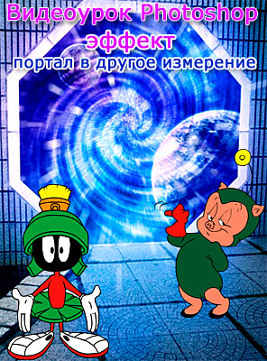

Adobe Photoshop видеоурок, мы будем создавать портал в другие миры! Для этого понадобится 2 основных изображения. Первое изображение арка (где будет переход в другой мир) для этого подойдет любая арка, окно, дверь (любой проём). Второе изображение другой мир, которое будет виден в портале, подойдёт любые пейзажи, также море, фотографии космоса или ваши изображения, которое будет видно в портале, выбирайте на ваш вкус.

Работа Adobe Photoshop инструментами, портал: слои (корректирующие слои), добавляем слоям (стили слоя), меняем режимы наложения, маска (отправочные маски), овальная область, коррекция света, градиенты, фильтры, пипетка, заливка, уровни, лассо, кисть, перо, коррекция в целом всего изображения (общая цветокоррекция).

Из видеоурока узнаете много познавательного и интересного, будете создавать порталы в другие миры, узнаете функций Adobe Photoshop, во время видео урока будете делать портал разными инструментами.

Файл: MP4. Видеоурок: 24.20 Мин. Размер архива: 44 Мб. Автор: Елена Виноградова.

**Скачать с Letitbit.net**

[**http://letitbit.net/download/76989.7b158460cb1b25e0661e90b793a9/Portal_other_world.rar.html**](http://letitbit.net/download/76989.7b158460cb1b25e0661e90b793a9/Portal_other_world.rar.html)

**Скачать с Depositfiles.com**

[**http://depositfiles.com/files/4tgg5rlou**](http://depositfiles.com/files/4tgg5rlou)

**==============================================================================**

**28. Видео урок Фотошоп Инструмент кисть**

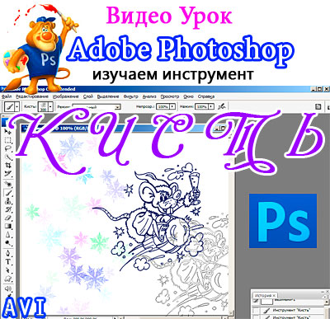

Видео урок по Adobe Photoshop, мы продолжаем изучать палитру инструментов и в этом видео уроке мы рассмотрим инструмент Кисть. Весь видео урок посвящён этому классическому инструменту, что такое кисть в Photoshop, узнаем все настройки кисти, научимся работать кистью, работа кистью с помощью клавиатуры, как создавать свои наборы кистей (создание самостоятельно кисть), как восстановить, загрузить сохранить, заменить кисти и ещё много полезного вы узнаете о кисти в Photoshop.

Тип файлов: AVI. Длительность: 24.42 Мин. Размер: 67.68 Мб. Автор: Лукьянова Зинаида.

**Скачать с Letitbit.net**

[**http://letitbit.net/download/08747.0840b0cab5fd812e396ff12aabdb/videolesson_photoshop_brush.rar.html**](http://letitbit.net/download/08747.0840b0cab5fd812e396ff12aabdb/videolesson_photoshop_brush.rar.html)

**Скачать с Depositfiles.com**

[**http://depositfiles.com/files/e7k6ruvl1**](http://depositfiles.com/files/e7k6ruvl1)

**Скачать с Turbobit.net**

[**http://turbobit.net/g4p12czs3qq3.html**](http://turbobit.net/g4p12czs3qq3.html)

**==============================================================================**

**29. Видео урок Фотошоп Добиться на фотографии идеальной резкости**

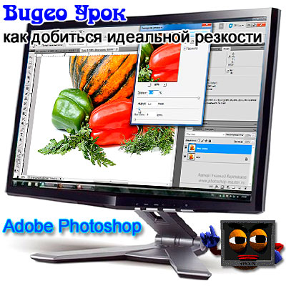

Видео обучение AdobePhotoshop как профессионально повысить резкость изображениям. Не секрет что при изменении размера ухудшается детализация изображений, оно как бы размывается. Видеоуроке обсудим, как этого избежать и вернуть первоначальный вид, разберемся, почему это происходит с изображениями. Теперь в Вашем арсенале появился ещё один профессиональный метод повышение резкости!

Формат: MP4. Длительность: 09.38 Мин. Размер: 10.72 Мб.

Автор: Евгений Карташов. Авторские права - www.photoshop-master.ru.

**Скачать с Letitbit.net**

[**http://letitbit.net/download/13934.1a9ba207c5b8dc8e8610c632b9ca/Video_lesson_Photoshop.rar.html**](http://letitbit.net/download/13934.1a9ba207c5b8dc8e8610c632b9ca/Video_lesson_Photoshop.rar.html)

**Скачать с Depositfiles.com**

[**http://depositfiles.com/files/f1diwde8z**](http://depositfiles.com/files/f1diwde8z)

**Скачать с Turbobit.net**

[**http://turbobit.net/7ujify1oxd42.html**](http://turbobit.net/7ujify1oxd42.html)

**==============================================================================**

**30. Видео урок Фотошоп Создание цветовых эффектов**

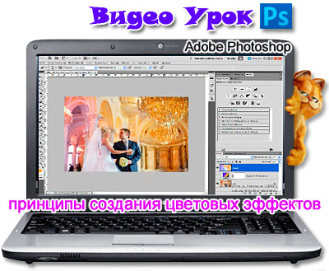

Как добиться красивых эффектов в Adobe Photoshop, как придать фотографии ту или иную цветовую гаму (колоризация фотографии). Рассмотрим основные принципы создания цветовых эффектов, с помощью которых вы сможете придать своим фотография любую цветовую гаму. Из урока вы узнаете как обычную невзрачную фотографию, сделать красивой и привлекательной! После просмотра видео-урока узнаете несколько принципов создания цветовых эффектов, комбинируя эти способы, или используя их вместе при обработке фотографий можно получать различные впечатляющие эффекты.

Формат: MP4. Длительность: 11.43 Мин. Размер: 35.48 Мб

Автор урока: Евгений Карташов. Авторские права www.photoshop-master.ru

**Скачать с Letitbit.net**

[**http://letitbit.net/download/88610.814e139332e9f0b380c582a48804/PhotoshopVideolesson.rar.html**](http://letitbit.net/download/88610.814e139332e9f0b380c582a48804/PhotoshopVideolesson.rar.html)

**Скачать с Depositfiles.com**

[**http://depositfiles.com/files/djw2yqd0y**](http://depositfiles.com/files/djw2yqd0y)

**Скачать с Turbobit.net**

[**http://turbobit.net/ghmkarrx1k3y.html**](http://turbobit.net/ghmkarrx1k3y.html)

**==============================================================================**

**31. Видео урок Фотошоп Обрабатываем свадебные фотографии**

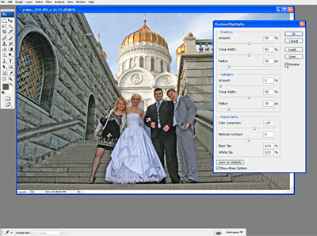

Видео обучение Adobe Photoshop обработка свадебных фотографий. Показан способ, которым часто пользуются фотошоп-мастера обработки свадебных фотографий. В этом видеоуроке рассмотрим как обрабатывается свадебный фотоснимок, на фотографии небо не до экспонировано, люди в тени, необходимо фотографии расширить динамический диапазон, работаем в Фотошопе с фильтрами.

Формат: WMV. Длительность: 02.07 Мин. Размер: 11.42 Мб. Автор: Никита Биржаков.

**Скачать с Letitbit.net**

[**http://letitbit.net/download/49368.422d3c9d3d1f8fb73eff82ec77d4/Videolesson_wedding_photo.rar.html**](http://letitbit.net/download/49368.422d3c9d3d1f8fb73eff82ec77d4/Videolesson_wedding_photo.rar.html)

**Скачать с Depositfiles.com**

[**http://depositfiles.com/files/8oak6vcb0**](http://depositfiles.com/files/8oak6vcb0)

**Скачать с Turbobit.net**

[**http://turbobit.net/rfbpuc3eim7s.html**](http://turbobit.net/rfbpuc3eim7s.html)

**==============================================================================**

**32. Видео урок Фотошоп Автоматическая сборка панорамы**

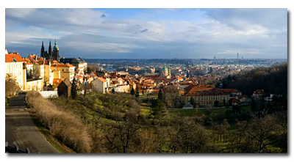

Как делают Photoshop мастера автоматическою сборку панорам в Adobe Photoshop, в видеоуроке рассмотрен способ , как склеивается панорама в автоматическом режиме из 4 фотографий. Работаем инструментами Photoshop Фотослияние (Photomerge) инструмент используется для создания разных панорам, фотошоп всё сделает автоматически, ровняем завалиной горизонт с помощью Линейки, а также обработаем панораму, удалим не нужные объекты с помощью Штампа. Панорама готова!

Формат: WMV. Длительность: 04.16 Мин. Размер: 19.15 Мб. Автор: Никита Биржаков.

**Скачать с Letitbit.net**

[**http://letitbit.net/download/78659.731962dae7301f8ad6eb814be100/videolesson_panorama.rar.html**](http://letitbit.net/download/78659.731962dae7301f8ad6eb814be100/videolesson_panorama.rar.html)

**Скачать с Depositfiles.com**

[**http://depositfiles.com/files/7l24xbbka**](http://depositfiles.com/files/7l24xbbka)

**Скачать с Turbobit.net**

[**http://turbobit.net/ylxz0p7jlr8j.html**](http://turbobit.net/ylxz0p7jlr8j.html)

**==============================================================================**

**33. Видео урок Фотошоп Обработка свадебного портрета невесты**

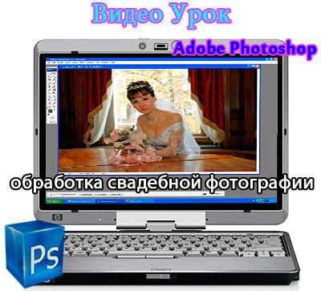

В уроке Фотошоп мы рассмотрим, как быстро обрабатывается профессионалами свадебная фотография. Фотография с невестой немного тёмная и также шумная, мы это постараемся исправить в программе Adobe Photoshop. Нам необходимо осветлить фотографию инструментом Уровни. Если посмотрим внимательно то на фотографию нашей невесты, во время фотосъёмки появился на фотографии не приятный эффект цифрового шума, берём фильтр Уменьшение шума и удалим этим инструментом шум с фотографии. Обработка свадебного портрета невесты (фотографии)завершена!

Тип файлов: WMV. Длительность: 02.03 Мин. Размер: 08.81 Мб. Автор: Никита Биржаков.

**Скачать с Letitbit.net**

[**http://letitbit.net/download/34915.3e5fbcb565fbe6844cdaad254de5/videolesson_portrait_bride.rar.html**](http://letitbit.net/download/34915.3e5fbcb565fbe6844cdaad254de5/videolesson_portrait_bride.rar.html)

**Скачать с Depositfiles.com**

[**http://depositfiles.com/files/s5pmkujly**](http://depositfiles.com/files/s5pmkujly)

**Скачать с Turbobit.net**

[**http://turbobit.net/x9k4ogu3hmjm.html**](http://turbobit.net/x9k4ogu3hmjm.html)

**==============================================================================**

**34. Видео урок Фотошоп Обработка совместного портрета**

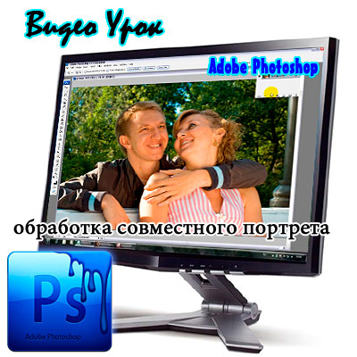

Приветствую будущих фотошоп профессионалов! В видеоуроке мы рассмотрим пример обработки совместного портрета девушки и парня в Adobe Camera RAW и в программе Adobe Photoshop, съёмка этого сюжета проходила летом в жаркий, солнечный день в городском парке, снимок постановочный. Необходимо подкорректировать фотографию, убрать так сказать, шероховатости в открывшиеся окне Adobe Camera RAW. Изменим значение экспозиции фотографии, добавим контраста, подымаем насыщенность цветов, а также немного подправим баланс белого, нажимаем на кнопку “Открыть изображение”, фотография откроется в окошке Adobe Photoshop. Теперь работаем с фотографией в Фотошопе, прежде всего надо поднять резкость фотографии с помощью Фильтров, также надо удалить с фотографии ненужные блики от солнца.

Тип файлов: WMV. Длительность: 03.20 Мин. Размер: 13.16 Мб. Автор урока: Никита Биржаков.

**Скачать с Letitbit.net**

[**http://letitbit.net/download/42324.479d9219bcc3216e39b1cef15562/videolesson_processing_photo_portrait.rar.html**](http://letitbit.net/download/42324.479d9219bcc3216e39b1cef15562/videolesson_processing_photo_portrait.rar.html)

**Скачать с Depositfiles.com**

[**http://depositfiles.com/files/ai8vyqkze**](http://depositfiles.com/files/ai8vyqkze)

**Скачать с Turbobit.net**

[**http://turbobit.net/g77esm82k5cl.html**](http://turbobit.net/g77esm82k5cl.html)

**==============================================================================**

**35. Видео урок Фотошоп Портретная ретушь (обработка кожи)**

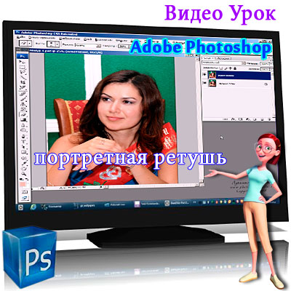

В этом видеоуроке по Adobe Photoshop мы заглянем под вуаль глянцевых обложек и гламурных портретов и приоткроем тайну профессиональных дизайнеров, узнаем, что такое портретная ретушь. Я думаю, у вас мысли, не раз уже возникали, почему на обложках глянцевых журналов у женщин кожа такая матовая, такая прям ровная, что это такое, чудеса пластики, дорогие крема, это не то и не другое. Всё просто, на самом деле это работа фотошоп художников, давайте разберёмся с этим вопросом и изучим все тонкости гламурной ретуши (обработка кожи), как это всё же делают профи, удалим все веснушки, родинки обработаем кожу до матового вида. После изучения видеоурока секрет гламурных журналов у вас в кармане и теперь вы сможете разместить, вашу симпатичную мордашку на обложки самого популярного журнала.

Тип файлов: AVI. Длительность: 07.22 Мин. Размер: 24.79 Мб

Автор урока: Лукьянова Зинаида. Авторские права- http://www.photoshop-master.ru

**Скачать с Letitbit.net**

[**http://letitbit.net/download/36942.398fa077f7649cd8e006b83e90f5/videolesson_portrait_retouch.rar.html**](http://letitbit.net/download/36942.398fa077f7649cd8e006b83e90f5/videolesson_portrait_retouch.rar.html)

**Скачать с Depositfiles.com**

[**http://depositfiles.com/files/wrvz6nmf6**](http://depositfiles.com/files/wrvz6nmf6)

**Скачать с Turbobit.net**

[**http://turbobit.net/jep9zmsjcx7y.html**](http://turbobit.net/jep9zmsjcx7y.html)

**==============================================================================**

**36. Видео урок Фотошоп Восстановить резкость размытым фото**

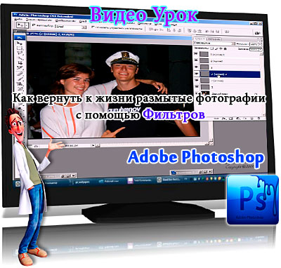

Приступаем к обработке фотоснимков в программе Adobe Photoshop, это восстановление резкости размытым фото, отсутствие резкости на фотографии это один из самых серьёзных недостатков. Завесить это недостаток может от чего угодно, случайно шевельнулась рука, не вовремя нажали на кнопку фотоаппарата, фотокамера была в чужих руках, он не знал, как ей пользоваться, обидно. Но не стоит расстраиваться, мы с вами постараемся всё это исправить, рассмотрим несколько способов восстановления резкости в Photoshop. Пример, как с помощью Photoshop вернуть к жизни размытые фотографии: Работа инструмент Фильтр группа Резкость. Умная резкость. Работа инструмент Фильтр группа Резкость. Контурная резкость. Работа инструмент Фильтр группа Другие и Стилизация. Цветовой контраст и Тиснение.

Учитесь работать в Adobe Photoshop с Фильтрами, экспериментируйте с фотографиями, не чего не бойтесь, всегда всё сможете вернуть на свои места с помощью палитры история!

Тип файлов: MP4. Длительность: 11.12 Мин. Размер: 33.37 Мб

Автор урока: Лукьянова Зинаида. Авторские права- http://www.photoshop-master.ru

**Скачать с Letitbit.net**

[**http://letitbit.net/download/80918.8f888763b6f9811bcf8dd64a621c/Videolesson_sharpness.rar.html**](http://letitbit.net/download/80918.8f888763b6f9811bcf8dd64a621c/Videolesson_sharpness.rar.html)

**Скачать с Depositfiles.com**

[**http://depositfiles.com/files/fgscem1tm**](http://depositfiles.com/files/fgscem1tm)

**Скачать с Turbobit.net**

[**http://turbobit.net/qcn2230uc2c7/Videolesson_sharpness.rar.html**](http://turbobit.net/qcn2230uc2c7/Videolesson_sharpness.rar.html)

**==============================================================================**

**37. Видео урок Фотошоп Как записать экшен**

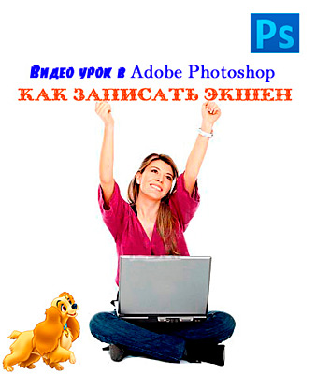

Вы узнаете благодаря этому видео уроку по Adobe Photoshop что такое экшен, как записать экшен, как пользоваться экшеном, "пакетная обработка изображений, качественно изменить размер всем изображениям, придать всем изображениям резкость" например для публикации изображений на сайтах, блогах, в живых журналах и.т.п.

Тип файла: AVI. Длительность видео: 11 Мин. Размер: 31 Мб. Автор: Евгений Карташов

**Скачать с Letitbit**

[**http://letitbit.net/download/28989.261e811289ac254737668fc8bb3c/Video_lesson.rar.html**](http://letitbit.net/download/28989.261e811289ac254737668fc8bb3c/Video_lesson.rar.html)

**Скачать с DepositFiles**

[**http://depositfiles.com/files/kdqp34eqj**](http://depositfiles.com/files/kdqp34eqj)

**Скачать с TurboBit**

[**http://turbobit.net/lrhsqod0bwrm.html**](http://turbobit.net/lrhsqod0bwrm.html)

**==============================================================================**

**38. Видео урок Фотошоп Превратить человека в каменную статую**

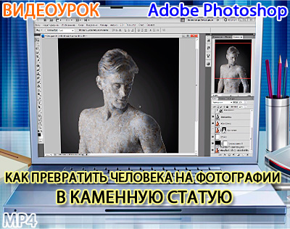

Хочу рассказать о новом видеоуроке Adobe Photoshop, из этого урока узнаете, как взять фотографию с человеком и превратить человека на фото с помощью Фотошопа в каменную статую. В работе с Photoshop используются различные методы для достижения этой задачи, главное подберите текстуру камня с подходящим режимом наложения, которую мы с вами деформируем по фигуре человека, также для превращения фото в статую, будем учиться как использовать различные разглаживания, упрощения мелких деталей. Работа в Фотошоп, инструменты: Волшебная палочка. Маска (уточнимь маску, отправочная маска). Градиент. Корректирующие слои. Фильтр. Палец (разглаживаем все мелкие детали). Меняем режимы наложения фото. Работа с текстурой камня (работайте и экспериментируйте с разными текстурами камня, мрамор). В архиве к видеоуроку прилагается 2 текстуры камня.

Тип файлов: MP4. Длительность: 18.42 Мин. Размер: 45.49 Мб

Автор урока: Виноградова Елена. Авторские права- http://www.photoshop-master.ru

**Скачать с Letitbit.net**

[**http://letitbit.net/download/03352.0c302e52ea36e0c4030db27dcf51/statue.rar.html**](http://letitbit.net/download/03352.0c302e52ea36e0c4030db27dcf51/statue.rar.html)

**Скачать с Depositfiles.com**

[**http://depositfiles.com/files/zvcg9g1ea**](http://depositfiles.com/files/zvcg9g1ea)

**Скачать с Turbobit.net**

[**http://turbobit.net/jszb6wutrh1j.html**](http://turbobit.net/jszb6wutrh1j.html)

**==============================================================================**

**39. Видео урок Фотошоп Создание реалистичного потока света**

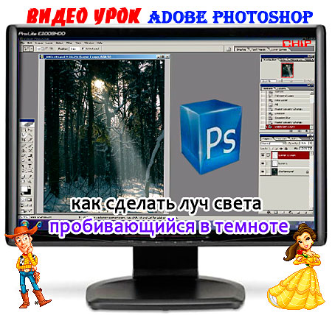

Вы наверное задавались вопросом как делают лучи света в программе Adobe Photoshop. В видеоуроке по Фотошопу мы будем с вами рисовать луч света пробивающийся через лес в темное царство. Еще будет в видеоуроке показано как сделать сразу 2 луча света пробивающиеся сквозь лес.

Работа инструментов: Заливка. Полигональное Лассо. Фильтры Размытие по Гаусу. Свободное трансформирование.

Тип файлов: AVI. Длительность урока: 06.23 Мин. Размер: 17.55 Мб

Автор видеоурока: Игорь Ульман. Авторские права: www.compartstudio.com

**Скачать с Letitbit.net**

[**http://letitbit.net/download/91176.9e409b3baaff96ea5547f0cd1d98/ray_of_light.rar.html**](http://letitbit.net/download/91176.9e409b3baaff96ea5547f0cd1d98/ray_of_light.rar.html)

**Скачать с Depositfiles.com**

[**http://depositfiles.com/files/59knygyki**](http://depositfiles.com/files/59knygyki)

**Скачать с Turbobit.net**

[**http://turbobit.net/d9etzdprgkwm.html**](http://turbobit.net/d9etzdprgkwm.html)

**==============================================================================**

**40. Видео урок Фотошоп Оформление фотографии девушки**

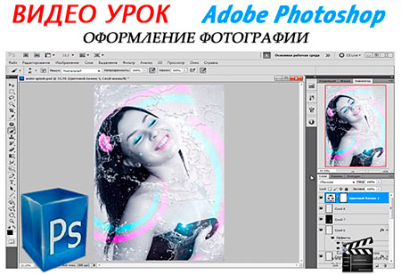

Здравствуйте, уважаемый фотошоп-мастер, в этом видеоуроке по Adobe Photoshop вместе с Еленой мы создадим красивое оформление для фотографии с девушкой. Работа в Photoshop с кистями брызги воды, текстуры, различные цветные элементы и абстрактные детали, всё есть в архиве.

Тип файла: MP4. Длительность урока: 21.02 Мин. Размер: 52.86 Мб

Автор урока: Елена Виноградова. Авторские права: www.photoshop-master.ru

**Скачать с Letitbit.net**

[**http://letitbit.net/download/74392.772918a47a3253b441b00f44dc5f/lesson_water.rar.html**](http://letitbit.net/download/74392.772918a47a3253b441b00f44dc5f/lesson_water.rar.html)

**Скачать с Depositfiles.com**

[**http://depositfiles.com/files/agao60jmy**](http://depositfiles.com/files/agao60jmy)

**Скачать с Turbobit.net**

[**http://turbobit.net/sv99wqupyemk.html**](http://turbobit.net/sv99wqupyemk.html)

**==============================================================================**

**41. Видео урок Фотошоп Гитара в огне**

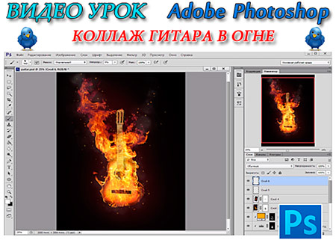

Видеоурок по программе Adobe Photoshop от фотошоп-мастера коллажа Елены Виноградовой, создание коллаж огненная гитара. В процессе работы над коллажом узнаете, как работать с таким материалом как огонь, а также увидите, как дорисовать дым, искры, летящие от горячего пламени. Будем использовать фото гитары, пламени, также кисти дыма, искр, всё это есть в архиве.

Тип файла: MP4. Длительность урока: 20.31 Мин. Размер: 40.91 Мб

Автор урока: Елена Виноградова. Авторские права: www.photoshop-master.ru

**Скачать с Letitbit.net**

[**http://letitbit.net/download/98584.9b610a88f96f06f6c7711bebffb9/video_lesson_guitar.rar.html**](http://letitbit.net/download/98584.9b610a88f96f06f6c7711bebffb9/video_lesson_guitar.rar.html)

**Скачать с Depositfiles.com**

[**http://depositfiles.com/files/udzaudeci**](http://depositfiles.com/files/udzaudeci)

**Скачать с Turbobit.net**

[**http://turbobit.net/ppos3bnvbxaf.html**](http://turbobit.net/ppos3bnvbxaf.html)

**==============================================================================**

**42. Видео урок Фотошоп Как создать космическую туманность**

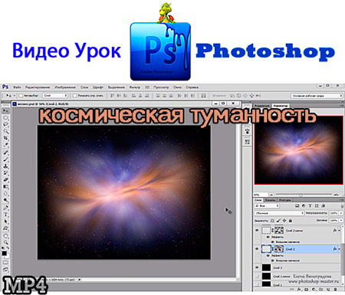

В этом видеоуроке по Adobe Photoshop вам покажут, как с нуля создать космическую туманность в Фотошопе. Такая фантастическая картинка может стать хорошим фоном для космического коллажа или украсит рабочий стол.

Тип файлов: MP4. Длительность урока: 11 мин 52 сек. Размер: 26.02 Мб

Автор видеоурока: Виноградова Елена. Авторские права: www.photoshop-master.ru

**Скачать с Letitbit.net**

[**http://letitbit.net/download/00124.0afd62f61224f061eabd8b596e07/photoshop_cosmos.rar.html**](http://letitbit.net/download/00124.0afd62f61224f061eabd8b596e07/photoshop_cosmos.rar.html)

**Скачать с Depositfiles.com**

[**http://depositfiles.com/files/9txwna5f3**](http://depositfiles.com/files/9txwna5f3)

**Скачать с Turbobit.net**

[**http://turbobit.net/vege9t50mhdq.html**](http://turbobit.net/vege9t50mhdq.html)

**==============================================================================**

**43. Видео урок Фотошоп Обработка RAW-файла**

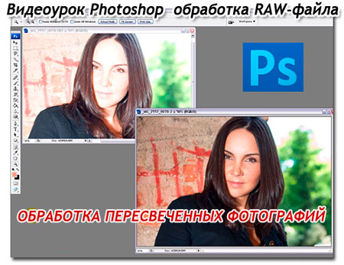

Видеоурок фотошоп, обработка в Adobe Photoshop пересвеченных фотографий. В этом уроке вам продемонстрируем обработку RAW-файла снятого с неверными настройками, фотография сильно пересвеченна, работа в фильтре Adobe Camera Raw.

Тип файла: MP4. Длительность урока: 02.33 Мин. Размер: 12.78 Мб

Автор урока: Никита Биржаков. Авторские права: fototraveller.ru

**Скачать с Letitbit.net**

[**http://letitbit.net/download/66316.6e7b4fba10d9156ea1218f3bb8ad/videolesson__raw.rar.html**](http://letitbit.net/download/66316.6e7b4fba10d9156ea1218f3bb8ad/videolesson__raw.rar.html)

**Скачать с Depositfiles.com**

[**http://depositfiles.com/files/8v3kxhk5u**](http://depositfiles.com/files/8v3kxhk5u)

**Скачать с Turbobit.net**

[**http://turbobit.net/trnxeopfekf6.html**](http://turbobit.net/trnxeopfekf6.html)

**==============================================================================**

**44. Видео урок Фотошоп Обработка фотографии**

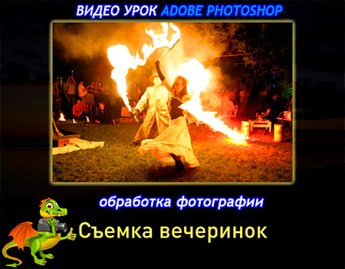

В этом видеоуроке по Adobe Photoshop, Никита Биржаков рассмотрит обработку фотографии, сделанную на празднике укротители огня. Урок посвящён обработке фотографий, сделанных на вечеринках как их обработать и предать им контраст, резкость.

Работа инструментов в Photoshop: Уровни. Фильтры. Режимы наложения.

Тип файла: MP4. Длительность урока: 02 мин. 34 сек. Размер: 10.10 Мб

Автор урока: Никита Биржаков. Авторские права: fototraveller.ru

**Скачать с Letitbit.net**

[**http://letitbit.net/download/93762.946b0d33025b52dd565148e8055a/photo_processing.rar.html**](http://letitbit.net/download/93762.946b0d33025b52dd565148e8055a/photo_processing.rar.html)

**Скачать с Depositfiles.com**

[**http://depositfiles.com/files/mcan10wj8**](http://depositfiles.com/files/mcan10wj8)

**Скачать с Turbobit.net**

[**http://turbobit.net/n8havnt9cnii.html**](http://turbobit.net/n8havnt9cnii.html)

**==============================================================================**

**45. Видео урок Фотошоп Морской Пейзаж**

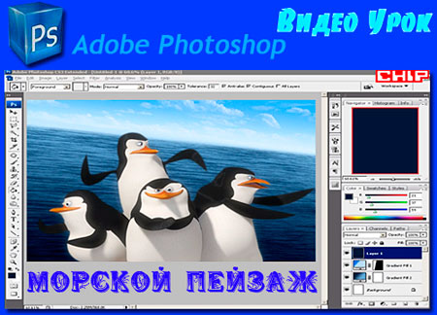

Видеоурок по Adobe Photoshop, в этом уроке вам будет показано, как нарисовать морской пейзаж.

Работа инструментов в Photoshop: градиент, выделение полигональное лассо, фильтры, режимы наложения, свободная трансформация.

Тип файла: MP4. Длительность урока: 03 мин.57 сек. Размер: 23.30 Мб

Автор урока: Сергей и Марина Бондаренко. Авторские права: 3dbook@gmail.com

**Скачать с Letitbit.net**

[**http://letitbit.net/download/93655.9bc015eaa2c743e2befb408807b9/lesson_sea_landscape.rar.html**](http://letitbit.net/download/93655.9bc015eaa2c743e2befb408807b9/lesson_sea_landscape.rar.html)

**Скачать с Depositfiles.com**

[**http://depositfiles.com/files/apdei4gs7**](http://depositfiles.com/files/apdei4gs7)

**Скачать с Turbobit.net**

[**http://turbobit.net/2q5ux4srjzmg.html**](http://turbobit.net/2q5ux4srjzmg.html)

**==============================================================================**

**46. Видео урок Фотошоп Яркая абстрактная иллюстрация**

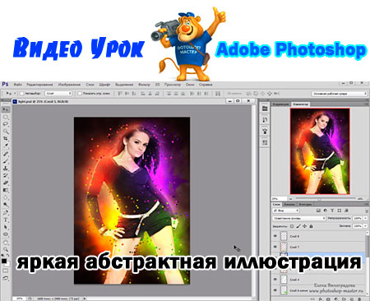

Предлагаю Вам новый видеоурок от Елены Виноградовой по программе Adobe Photoshop, из этого видеоурока вы узнаете как создавать (создать) яркую абстрактную иллюстрацию с девушкой, Вы увидите пошаговое создание иллюстрации. Елена покажет Вам как с помощью различных инструментов Photoshop сделать яркую абстрактную иллюстрацию. Методы создания иллюстрации разноцветные свечения (работа с фильтрами) и разлетающиеся частицы (работа с кистями), частицы похожие на новогоднее конфетти, этот опыт Вам может также пригодится в Ваших новогодних работах.

Тип файла: MP4. Длительность: 16 мин 02 сек. Размер: 26.72 Мб

**Скачать с Letitbit**

[**http://letitbit.net/download/39294.33d2f075a58cc011867e6028fb9c/bright_photoshop.rar.html**](http://letitbit.net/download/39294.33d2f075a58cc011867e6028fb9c/bright_photoshop.rar.html)

**Скачать с DepositFiles**

[**http://depositfiles.com/files/nmg6zmc13**](http://depositfiles.com/files/nmg6zmc13)

**Скачать с TurboBit**

[**http://turbobit.net/k3cu4lsm7nur.html**](http://turbobit.net/k3cu4lsm7nur.html)

**==============================================================================**

**47. Видео урок Фотошоп Видеоурок Фотошоп Водная гладь**

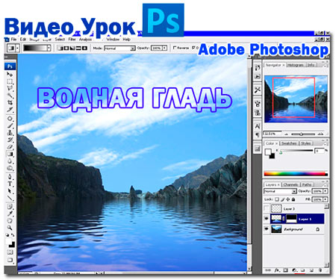

Видеоурок по Adobe Photoshop, в Фотошопе так много инструментов, о которых вы можете и не знать, рассмотрим некоторые фильтры и работа с ними. Узнаете, как с помощью фильтра искажение добавить на изображение водную гладь, работа с каналами, на фотографии запечатлён горный пейзаж, после добавления водной глади он превратится в водный залив.

Тип файла: AVI. Длительность урока: 08.25 Мин. Размер: 79.57 Мб.

Автор урока: Сергей и Марина Бондаренко.

**Скачать с Letitbit.net**

[**http://letitbit.net/download/19569.17b319966d7d1ce4e7f6c0ab6314/videolesson.rar.html**](http://letitbit.net/download/19569.17b319966d7d1ce4e7f6c0ab6314/videolesson.rar.html)

**Скачать с Depositfiles.com**

[**http://depositfiles.com/files/hi3bgeznh**](http://depositfiles.com/files/hi3bgeznh)

**Скачать с Turbobit.net**

[**http://turbobit.net/3t0hikca89z5.html**](http://turbobit.net/3t0hikca89z5.html)

**==============================================================================**

**48. Видео урок Фотошоп Видеоурок Фотошоп Красочные обои**

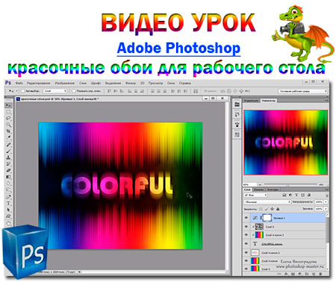

Здравствуйте, уважаемые фотошоп-мастера, хочу представить вашему вниманию новый видеоурок 2013 года по Adobe Photoshop от Елены Виноградовой, из этого видеоурока мы научимся создавать яркие красочные обои для любого рабочего стола. Работа инструментов в Photoshop: слои, корректирующие слои, градиент, фильтры, искажение – волна, рендеринг – облака, размытие- размытие в движении, кисть, меняем режимы наложения слоев, маска, отправочная маска, кривые.

Тип файла: MP4. Длительность урока: 09мин.52 сек. Размер: 16.44 Мб.

Автор урока: Елена Виноградова. Авторские права: photoshop-master.ru

**Скачать с Letitbit.net**

[**http://letitbit.net/download/00790.0f581fe80e6e7cfe58dbd5152a7d/videolesson_color.rar.html**](http://letitbit.net/download/00790.0f581fe80e6e7cfe58dbd5152a7d/videolesson_color.rar.html)

**Скачать с Depositfiles.com**

[**http://depositfiles.com/files/monf8xsy0**](http://depositfiles.com/files/monf8xsy0)

**Скачать с Turbobit.net**

[**http://turbobit.net/xktxsq4xz8hx.html**](http://turbobit.net/xktxsq4xz8hx.html)

**==============================================================================**

**49. Видео урок Как создать Блог Mail.ru**



Видеоурок всё о создание личного блога на платформе социальной сети @mail.ru. В видеоуроке показано, как зарегистрировать почтовый ящик в социальной сети Mail.ru. После регистрации вы сможете проверить ваш почтовый ящик, зайти на вашу страницу Мой мир, где в выпадающем окне найдёте раздел Блоги, нажимаем и заходим. Создаём свой Блог и заходим в оформление. Тут вы можете выбрать оформление Блога из предложенных шаблонов, или самому оформить Блог Mail.ru в режиме Ручные настройки. Здесь уже сможете проявить всё своё мастерство и также полёт фантазии, ещё показана в видеоуроке как добавляются записи в блог.

Все тонкости Ручной настройки по созданию своего Блога Mail.ru смотрите в видео уроке.

Файл: MP4. Длительность: 15.03 мин. Размер: 72.08 Мб. Автор урока: Людмила Дворник.

**Скачать с letitbit.net**

[**http://letitbit.net/download/25812.2abb5dd203f1c81e0ea1de53b6a8/videolesson_mail_blog.rar.html**](http://letitbit.net/download/25812.2abb5dd203f1c81e0ea1de53b6a8/videolesson_mail_blog.rar.html)

**Скачать с depositfiles.com**

[**http://depositfiles.com/files/5qcfzhmkn**](http://depositfiles.com/files/5qcfzhmkn)

**Скачать с turbobit.net**

[**http://turbobit.net/l07qvsp8ga1z.html**](http://turbobit.net/l07qvsp8ga1z.html)

**==============================================================================**

**50. Видео урок Как оформить блог Mail.ru**

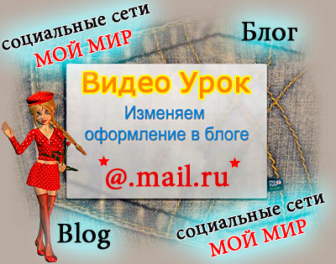

Видеоурок блоги, оформление Блога социальной сети @.Mail.ru. После регистрации в соц сети Mail.ru, вы сможете сделать себе Блог со своим оформлением. Видеоуроке показано как оформляется Блог Mail.ru, возможно оформить стандартными шаблонами, и также сами можете оформить блог в режиме Ручные настройки под свои нужды, в этом режиме Ручные настройки можете проявить все, на что способна ваша фантазия. Все о работе Ручной настройки по созданию Блога Mail.ru смотрите в видеоуроке.

Тип файлов: MP4. Длительность: 08.31 мин. Размер: 58.91 Мб

**Скачать с letitbit.net**

[**http://letitbit.net/download/08555.0e868b97aff49de4939cf28db96b/videolesso_mail_ru_blog.rar.html**](http://letitbit.net/download/08555.0e868b97aff49de4939cf28db96b/videolesso_mail_ru_blog.rar.html)

**Скачать с depositfiles.com**

[**http://depositfiles.com/files/8weypmpoz**](http://depositfiles.com/files/8weypmpoz)

**Скачать с turbobit.net**

[**http://turbobit.net/1bm6utnpxulq.html**](http://turbobit.net/1bm6utnpxulq.html)

**==============================================================================**

**ПОЛЕЗНЫЕ ЗОЛОТЫЕ ССЫЛКИ**

**КАК ЗАРАБОТАТЬ В ИНТЕРНЕТЕ**



<http://media-experts.ru/info/meteor2013/aff>

Каталог обучающих видеокурсов от издательства «Медиа-Эксперты»

<http://media-experts.ru/info/meteor2013/courses>

Каталог бесплатных е-маил курсов от издательства «Медиа-Эксперты»

<http://media-experts.ru/info/meteor2013/free>

**Владимир Дручин: заработок в интернете, блоггинг, инфобизнес:**

АВТОВЕБИНАР «Быстрые деньги в интернете» от Владимира Дручина. ОЧЕНЬ ВЫСОКАЯ КОНВЕРСИЯ! Участникам автовебинара предлагается купить тренинг в коробке «Продающее предложение» со скидкой в 50%!

<http://media-experts.ru/info/meteor2013/webinar>

Бесплатный курс «Секреты прибыльного инфобизнеса». Те, кто подпишутся на рассылку, будут получать серию наших писем, плавно подталкивающую читателей к покупке платной коробки тренинга «Продающее предложение»

<http://media-experts.ru/info/meteor2013/infobiz>

Тренинг в коробке «Продающее предложение» от Владимира Дручина

<http://media-experts.ru/info/meteor2013/offer>

Бесплатный курс «Блоггер-Новичок». Те, кто подпишутся на рассылку, будут получать серию наших писем, плавно подталкивающую читателей к покупке платного видеокурса «Блоггер-Профессионал»

<http://media-experts.ru/info/meteor2013/bn>

БЕСТСЕЛЛЕР! Видеокурс «Блоггер-Профессионал» от Владимира Дручина

<http://media-experts.ru/info/meteor2013/bp>

Видеокурс «Создание продающих дизайнов» от Владимира Дручина

<http://media-experts.ru/info/meteor2013/design>

**Алексей Полевский: заработок на партнерках, контекстная реклама, трафик:**

**НОВИНКА!** Бесплатный курс «Интернет-Партнёр ПЛЮС». Те, кто подпишутся на него, будут участвовать в релизе нового курса по заработку на партнерках.

<http://media-experts.ru/info/meteor2013/ipp>

Бесплатный курс «Интернет-Партнёр». Те, кто подпишутся на рассылку, будут получать серию наших писем, плавно подталкивающую читателей к покупке платного видеокурса «Заработок в Яндекс.Директ»

<http://media-experts.ru/info/meteor2013/partner>

**БЕСТСЕЛЛЕР!** Видеокурс «Заработок в Яндекс.Директ» от Алексея Полевског

<http://media-experts.ru/info/meteor2013/direct>

Сборник «Реактивная практика» по историям успеха мастер-группы «Яндекс.Директ на 310%» от Алексея Полевского

<http://media-experts.ru/info/meteor2013/rp>

Тренинг в коробке «Экстремальный запуск контекста» от Алексея Полевского

<http://media-experts.ru/info/meteor2013/extreme>